房地产估价报告

估价报告编号：威海永平房(估)字[2017]第3147号

估价项目名称：位于威海市文化中路70-4号107、108、109、110号共4套商业用房及无证建筑物的房地产价值评估

估价委托人：威海市环翠区人民法院

房地产估价机构：威海永平土地房地产估价有限公司

注册房地产估价师：迟 昱 （3720050149）
王红波 （3720160087）

估价报告出具日期：2017年10月25日

致估价委托人函
威海市环翠区人民法院：
接受贵方的委托，我公司委派专业人员对委托评估的房地产进行了实地查勘，遵照《房地产估价规范》等法律法规和技术标准的规定，本着客观、独立、公正的原则，遵循必要的评估程序，选用适宜的估价方法并结合估价师的经验，进行了认真细致的分析和测算，评估工作现已完成，报告主要内容如下：
估价目的：为委托方确定涉案房地产的市场价值提供参考依据。
估价对象：位于威海市文化中路-70-4号107、108、109、110号的共4套商业用房及无证建筑物，详情见下表。
表一 有证部分的土地及房屋登记状况一览表
土地使用权人 | 座落 | 地类  （用途） | 土地证号 | 使用权类型 |  | 终止日期 | 使用权面积  （平方米） | 备注
孙玉刚 | 文化中路-70-4号-107 | 住宅（网点） | 威国用（2000）第598-260号 | 出让 |  | 2043年4月30日 | 6612  （共用）
孙玉刚 | 文化中路-70-4号-108 | 住宅（网点） | 威国用（2000）第598-261号
孙玉刚 | 文化中路70-4号-109 | 住宅（网点） | 威国用（2000）第598-262号
孙玉刚 | 文化中路70-4号-110 | 住宅（网点） | 威国用（2000）第598-263号
房屋所有权人 | 房屋坐落 | 规划  用途 | 房权证号 | 结构 | 总层数 | 所在层数 | 建筑面积  （平方米） | 备注
孙玉刚 | 文化中路-70-4号-107 | 商业 | 威房权证字第2015069756号 | 钢混 | 9 | 1～2 | 246.37
孙玉刚 | 文化中路-70-4号-108 | 商业 | 威房权证字第2015069754号 | 钢混 | 9 | 1 | 41.76
孙玉刚 | 文化中路70-4号-109 | 商业 | 威房权证字第2015069755号 | 钢混 | 9 | 1～2 | 216.17
孙玉刚 | 文化中路70-4号-110 | 商业 | 威房权证字第2015069757号 | 钢混 | 9 | 1～2 | 184.05

表二 无证部分的房屋状况一览表
所在层数 | 建筑面积  （平方米） | 备注
1～2 | 561.44
价值时点：2017年10月20日。
价值类型：本次评估采用公开市场价值，即在价值时点公开市场上最可能形成的价格。
估价方法：市场比较法
估价结果：评估价值为1071.48万元，人民币大写：壹仟零柒拾壹万肆仟捌佰元整。详情见下表。
序号 | 房屋所有权人 | 房屋坐落 | 总建筑面积  （平方米） | 单价  （元/平方米） | 总价  （万元） | 备注
1 | 孙玉刚 | 文化中路-70-4号-107 | 688.35 | 12009 | 826.64 | 有证部分
2 | 孙玉刚 | 文化中路-70-4号-108
3 | 孙玉刚 | 文化中路70-4号-109
4 | 孙玉刚 | 文化中路70-4号-110
5 |  | 文化中路70-4号楼107号～110号的南侧和北侧 | 561.44 | 4361 | 244.84 | 无证部分
合计 |  |  | 1249.79 |  | 1071.48
特别提示：报告使用人在使用本报告之前须对报告全文，特别是“估价的假设和限制条件”认真阅读，以免使用不当，造成损失！

威海永平土地房地产估价有限公司
二○一七年十月二十五日

目 录
致估价委托人函 2
估价师声明 5
估价假设和限制条件 6
估价结果报告 8
一、估价委托人 8
二、房地产估价机构 8
三、估价目的 8
四、估价对象 8
五、价值时点 9
六、价值类型 9
七、估价原则 10
八、估价依据 10
九、估价方法 11
十、估价结果 12
十一、注册房地产估价师 12
十二、实地查勘期 12
十三、估价作业日期 12
估价技术报告（内部存档）
一、估价对象描述与分析
二、市场背景描述与分析
三、估价对象最高最佳利用分析
四、估价方法适用性分析
五、估价测算过程
六、估价结果确定
附 件 13
一、法院鉴定委托函、鉴定委托书复印件
二、估价对象位置图及现场照片
三、估价对象权属证明复印件
四、专业帮助情况和相关专业意见
五、房地产估价机构营业执照和估价资质证书复印件
六、注册房地产估价师估价资格证书复印件

估价师声明
我们郑重声明：
1．注册房地产估价师在估价报告中对事实的说明是真实和准确的，没有虚假记载、误导性陈述和重大遗漏。
2．估价报告中的分析、意见和结论是注册房地产估价师独立、客观、公正的专业分析、意见和结论，但受到估价报告中已说明的估价假设和限制条件的限制。
3．注册房地产估价师与估价报告中的估价对象没有现实或潜在的利益，与估价委托人及估价利害关系人没有利害关系，也对估价对象、估价委托人及估价利害关系人没有偏见。
4．注册房地产估价师是按照中华人民共和国国家标准《房地产估价规范》、《房地产估价基本术语标准》的规定进行估价工作，撰写估价报告。

注册房地产估价师：

迟 昱 注册号：3720050149 签名：

王红波 注册号：3720160087 签名：

估价假设和限制条件
一、估价假设条件：
（一）一般假设
1．估价委托人提供了威海市文化中路70-4号楼107号～110号的《房屋所有权证》和《国有土地使用证》资料，委托人应当对其提供的资料的真实性、完整性和合法性负责。
2．注册房地产估价师已对房屋安全、环境污染等影响估价对象价值的重大因素给予了关注，在无理由怀疑估价对象存在安全隐患且无相应的专业机构进行鉴定、检测的情况下，假定估价对象能正常安全使用。
3．估价对象在价值时点的房地产市场为公开、平等、自愿的交易市场，即能满足以下条件：
（1）交易双方自愿地进行交易；
（2）交易双方处于利己动机进行交易；
（3）交易双方精明、谨慎行事，并了解交易对象、知晓市场行情；
（4）交易双方有较充裕的时间进行交易；
（5）不存在买者因特殊兴趣而给予附加出价;
4．估价对象应享有公共部位的通行权及水电等共用设施的使用权。
5．本次估价以估价对象能够按照现状用途持续使用为假设前提。
（二）特殊类假设
1．未定事项假设
估价委托方提供的资料中，未记载估价对象房屋的建成年份，本次估价房屋建成年份以房地产估价师实际调查为准。
2．背离事实假设
在价值时点，估价对象已被查封，根据估价目的，本次估价不考虑估价对象已查封等因素的影响。
3．依据不足假设
（1）估价委托人未提供估价对象5的不动产权属证明，本次估价以估价对象5为合法的建筑物，并且能够按照现状用途持续使用为假设前提，因估价对象的合法性而产生的法律后果本公司不承担任何责任。
（2）报告中有关估价对象5的建筑面积是根据委托方的要求，以现场测量为准，如有异议，估价对象的最终面积以相关主管部门确认的面积为准，本报告及评估结果应作相应调整。
二、估价报告使用的限制条件：
1．本报告仅限于委托方按照既定目的使用，不得用作其他用途，若用于其他用途，对使用者造成损失的，我公司不承担任何责任。
2．本估价报告使用期限自估价报告出具之日起为壹年。若报告使用期限内，房地产市场或估价对象状况发生重大变化，估价结果需做相应调整或委托估价机构重新估价。
3．估价结果为房地产市场价值，未考虑快速变现等处分方式带来的影响。
4．本估价报告书必须完整使用方为有效，对仅使用其中部分内容或复印使用所导致的有关损失，估价机构不承担任何责任。
5.未经估价机构书面同意，本估价报告的全部或部分及任何参考资料均不允许在任何公开发表的文件、通告或声明中引用，亦不得以其他任何方式公开发表。
6. 本报告由威海永平土地房地产估价有限公司负责解释。

估价结果报告
一、估价委托人：威海市环翠区人民法院
联系人：毕成
联系方式：0631-5323806
二、房地产估价机构：威海永平土地房地产估价有限公司
法定代表人：陈威
地址：威海市海滨北路46号附楼16层
资质等级：贰 级
资质证书号：鲁评062015
联系电话：0631-5189787
三、估价目的：
为委托方确定涉案房地产的市场价值提供参考依据。
四、估价对象：
1．本次估价范围：威海市文化中路-70-4号107、108、109、110号的共4套商业用房及无证建筑物。估价对象的房屋状况详见下表：
表一 有证部分的土地及房屋登记状况一览表
土地使用权人 | 座落 | 地类  （用途） | 土地证号 | 使用权类型 |  | 终止日期 | 使用权面积  （平方米） | 备注
孙玉刚 | 文化中路-70-4号-107 | 住宅（网点） | 威国用（2000）第598-260号 | 出让 |  | 2043年4月30日 | 6612  （共用）
孙玉刚 | 文化中路-70-4号-108 | 住宅（网点） | 威国用（2000）第598-261号
孙玉刚 | 文化中路70-4号-109 | 住宅（网点） | 威国用（2000）第598-262号
孙玉刚 | 文化中路70-4号-110 | 住宅（网点） | 威国用（2000）第598-263号
房屋所有权人 | 房屋坐落 | 规划  用途 | 房权证号 | 结构 | 总层数 | 所在层数 | 建筑面积  （平方米） | 备注
孙玉刚 | 文化中路-70-4号-107 | 商业 | 威房权证字第2015069756号 | 钢混 | 9 | 1～2 | 246.37
孙玉刚 | 文化中路-70-4号-108 | 商业 | 威房权证字第2015069754号 | 钢混 | 9 | 1 | 41.76
孙玉刚 | 文化中路70-4号-109 | 商业 | 威房权证字第2015069755号 | 钢混 | 9 | 1～2 | 216.17
孙玉刚 | 文化中路70-4号-110 | 商业 | 威房权证字第2015069757号 | 钢混 | 9 | 1～2 | 184.05

表二 无证部分的房屋状况一览表
所在层数 | 建筑面积  （平方米） | 备注
1～2 | 561.44
2．估价对象基本状况：
估价对象均坐落于威海市文化中路70-4号楼，位于威海市文化中路以南，古寨西路以西。附近有家家悦超市、中信银行、奥赛家具商城等，商业繁华度较高；附近有7、12、19路等公交车站点，交通便捷；周围环境整洁，无污染，环境卫生状况良好；区域基础设施完善，达到“七通”（ 通路、供电、通讯、供水、排水、供气、供暖）条件。
威海市文化中路70-4号楼，为一栋9层钢混结构的商住楼，1～2层为商业用房，3～9层均为住宅，建筑物外墙刷涂料，铝合金外窗；估价对象为107号～110号的4套商业用房及向南、向北扩建的无证建筑物，其中有证房屋总建筑面积为688.35平方米，无证建筑物的总建筑面积为561.44平方米，估价对象大门为玻璃大门及外装卷帘门，现4套商业用房已打通为两户各自独立使用的房屋，其中109号、110号的一层及其一层向南、向北扩建的无证建筑物，打通作为一户整体使用，室内地面部分铺地砖，部分为水泥地面，墙面刷白色乳胶漆，现经营车辆维修与保养；其余有证部分及无证部分，打通作为一户整体使用，室内地面铺瓷砖，墙面为块砖装饰，现经营饭店；水、电、暖、天然气等设施配套。
五、价值时点：
根据估价目的，在征得估价委托人同意后，确定以完成估价对象实地查勘之日为价值时点。具体时点为：二○一七年十月二十日。
六、价值类型：
本次评估采用公开市场价值，即在价值时点公开市场上最可能形成的价格。
市场价值是指估价对象经适当营销后，由熟悉情况、谨慎行事且不受强迫的交易双方，以公平交易方式在价值时点自愿进行交易的金额。
七、估价原则：
本次估价遵循以下原则：
1．独立、客观、公正原则
要求站在中立的立场上，实事求是、公平正直地评估出对各方估价利害关系人均是公平合理的价值或价格的原则。
2．合法原则
要求估价结果是在依法判定的估价对象状况下的价值或价格的原则。遵循合法原则，应以估价对象的合法产权、合法使用、合法处分为前提估价。
3．价值时点原则
房地产市场是不断变化的，房地产价格具有很强的时间性，在不同的时点，同一宗房地产往往会有不同的价格。遵循价值时点原则，要求估价结果是在根据估价目的确定的某一特定时间的价值或价格的原则。
4．替代原则
要求估价结果与估价对象的类似房地产在同等条件下的价值或价格偏差在合理范围内的原则。
5．最高最佳利用原则
要求估价结果是在估价对象最高最佳利用状况下的价值或价格的原则。最高最佳利用是指房地产在法律上允许、技术上可能、财务上可行并使价值最大的合理、可能的利用，包括最佳的用途、规模、档次等。
八、估价依据：
1.《中华人民共和国物权法》
2．《中华人民共和国城市房地产管理法》
3.《中华人民共和国土地管理法》
4.《中华人民共和国资产评估法》
5.《中华人民共和国城镇国有土地使用权出让和转让暂行条例》
6.《房地产估价规范》（GB/T50291-2015）
7.《房地产估价基本术语标准》(GB/T50899-2013)
8．其他与本次评估有关的法律、法规和政策文件
9．委托方提供的有关资料
10．估价机构和估价人员现场勘测、掌握和搜集的有关资料
九、估价方法：
本次估价的思路和采用的方法如下：
估价人员在认真分析所掌握的资料，并对估价对象进行了实地查勘以及对周边房地产市场进行调查后，结合估价对象的具体特点及估价目的，我们认为估价对象适合采用市场比较法进行估算。
1．市场比较法：
比较法也称交易实例比较法，是选取一定数量的可比实例，将它们与估价对象进行比较，根据其间的差异对可比实例成交价格进行处理后得到估价对象价值或价格的方法。具体地说是在同一供求圈内选取三个以上与估价对象条件相似的近期交易实例并与之比较，对交易实例成交价格进行交易情况、市场状况、区位状况、实物状况、权益状况修正，分析各可比实例的替代性，赋予各可比实例修正后单价一定的权重，以此求取估价对象价值的方法。
2．综合分析确定最终估价结果
根据市场比较法的测算结果，结合当前市场状况和估价师经验，确定最终的估价结果。
十、估价结果：
根据估价目的，遵循估价原则，按照估价程序，采用科学合理的估价方法，在认真分析现有的资料的基础上，经过仔细测算，结合估价经验与对影响房地产市场价格因素的分析，确定本次估价对象在估价基准日2017年10月20日的评估总价值为1071.48万元，人民币大写：壹仟零柒拾壹万肆仟捌佰元整。
十一、注册房地产估价师：
参加估价的注册房地产估价师
姓名 | 注册号 | 签名 | 签名日期
迟 昱 | 3720050149 |  | 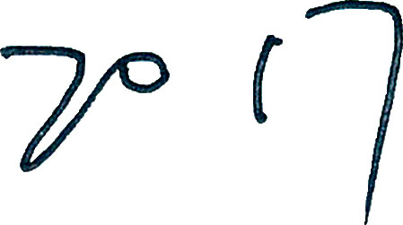    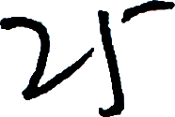  年 月 日
王红波 | 3720160087 | 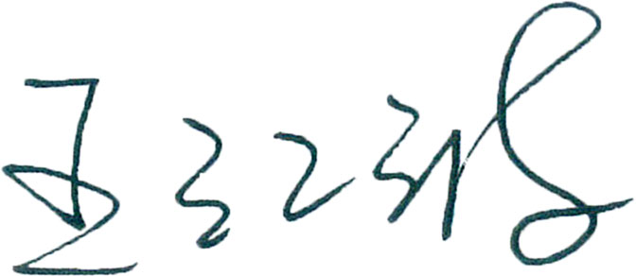 |       年 月 日
十二、实地查勘期：
2017年10月20日
十三、估价作业日期：
2017年10月19日至2017年10月25日

附 件
- 法院鉴定委托函、鉴定委托书复印件
- 估价对象位置图及现场照片
- 估价对象的《房屋所有权证》和《国有土地使用证》复印件
- 专业帮助情况和相关专业意见
- 房地产估价机构营业执照和估价资质证书复印件
- 注册房地产估价师估价资格证书复印件

估价对象位置图
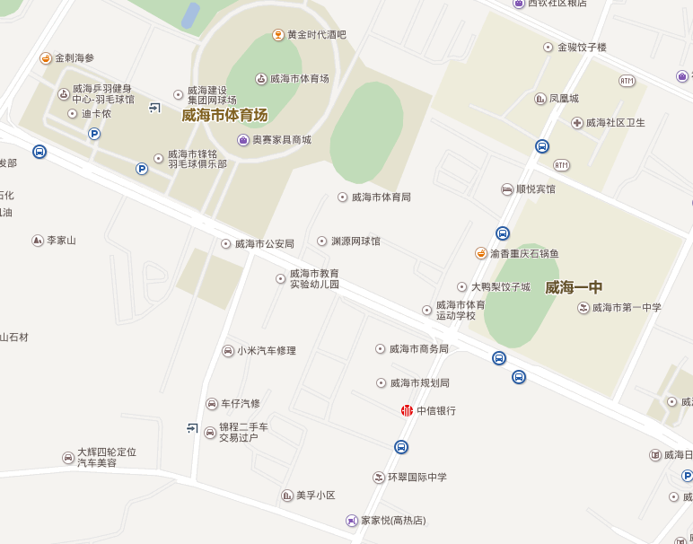

估价对象

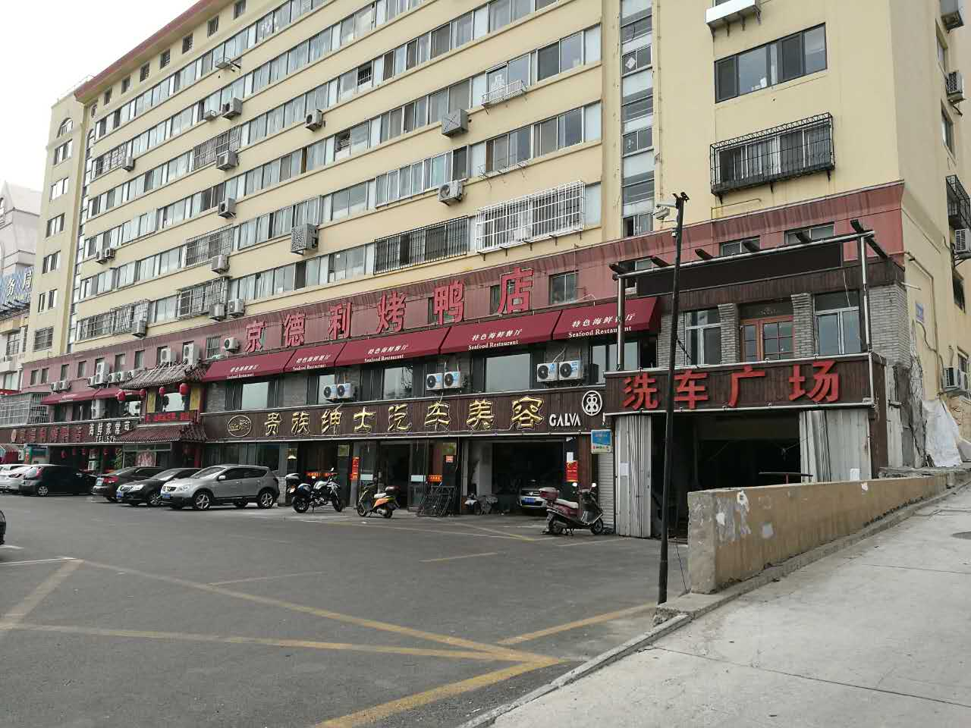
估价对象外观照片

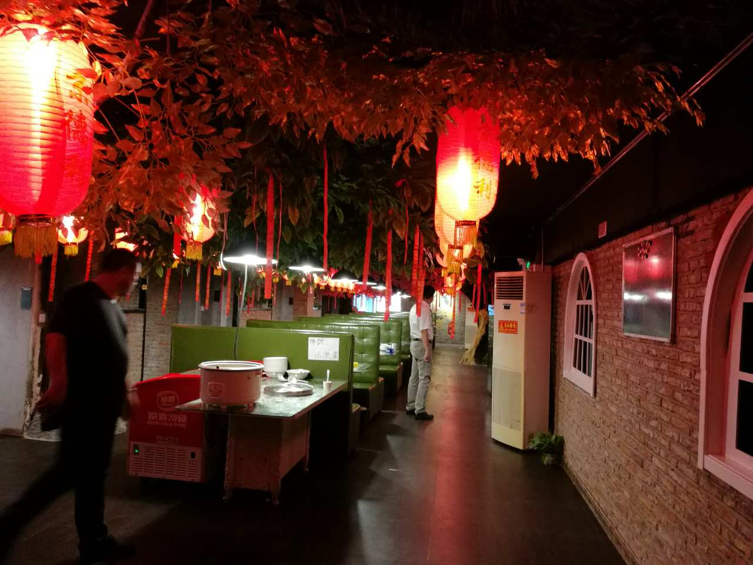
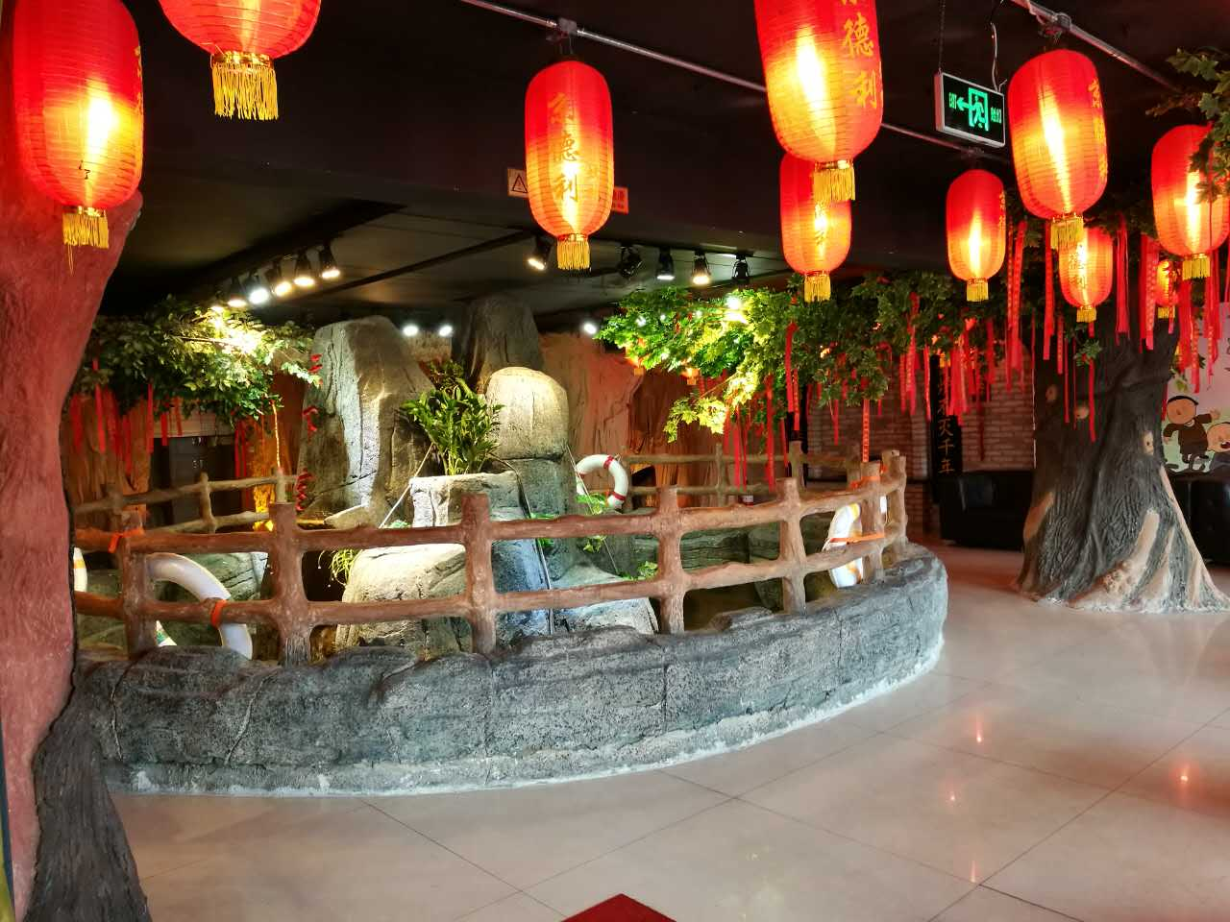
估价对象饭店有证部分室内照片

估价对象车辆维修店有证部分室内照片
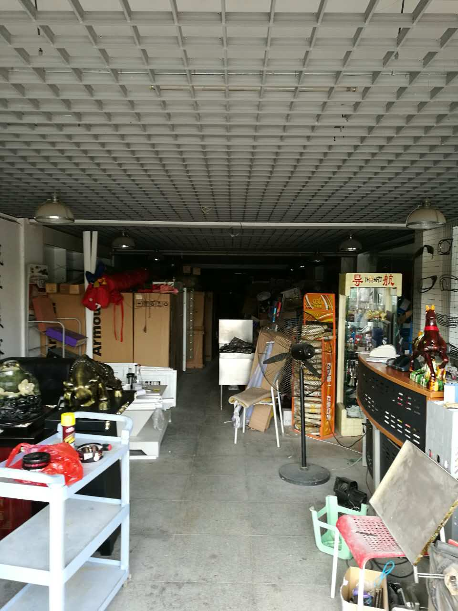
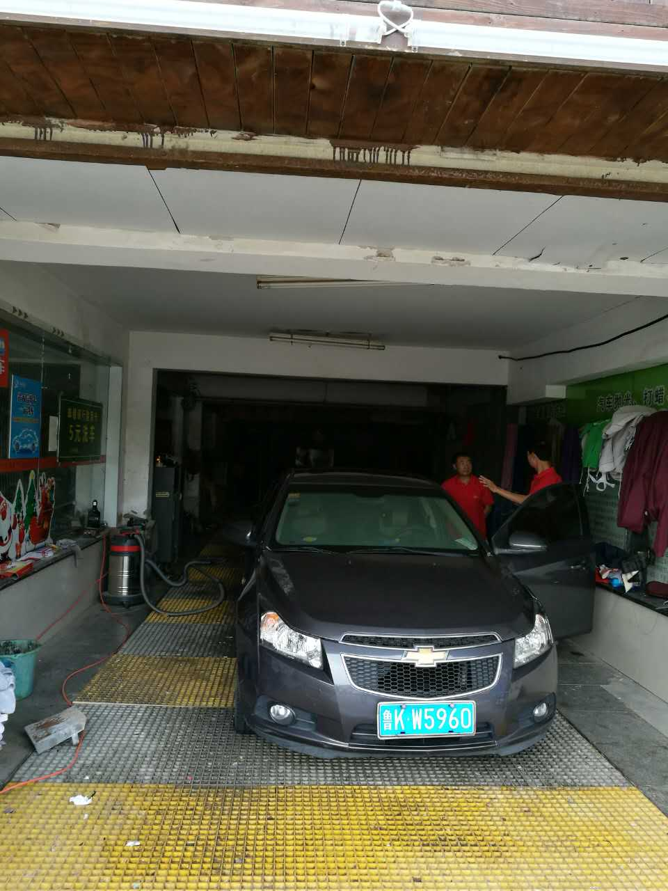

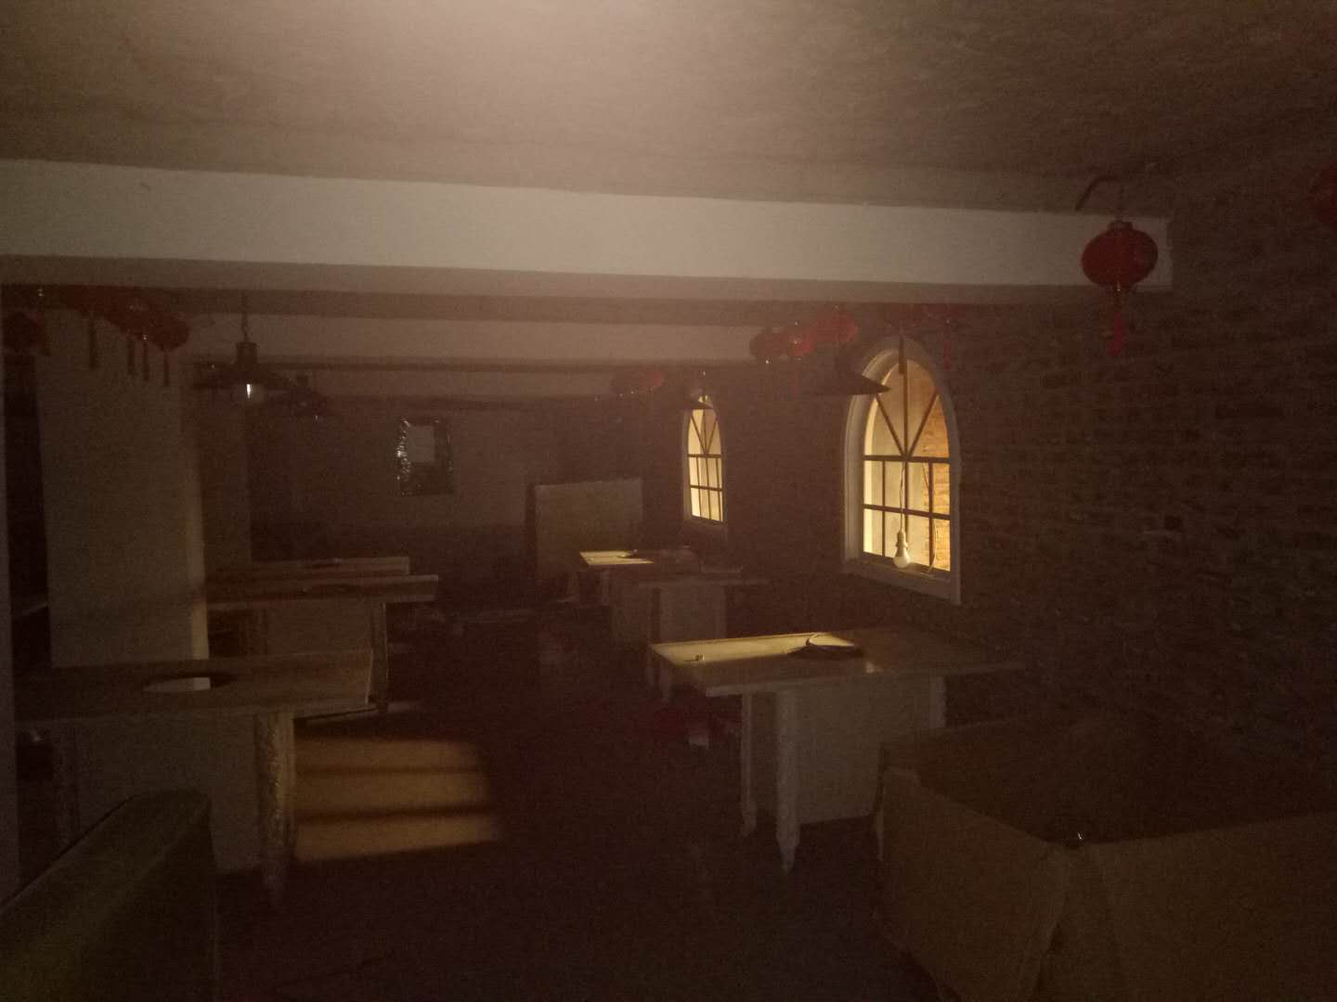
估价对象饭店无证部分室内照片

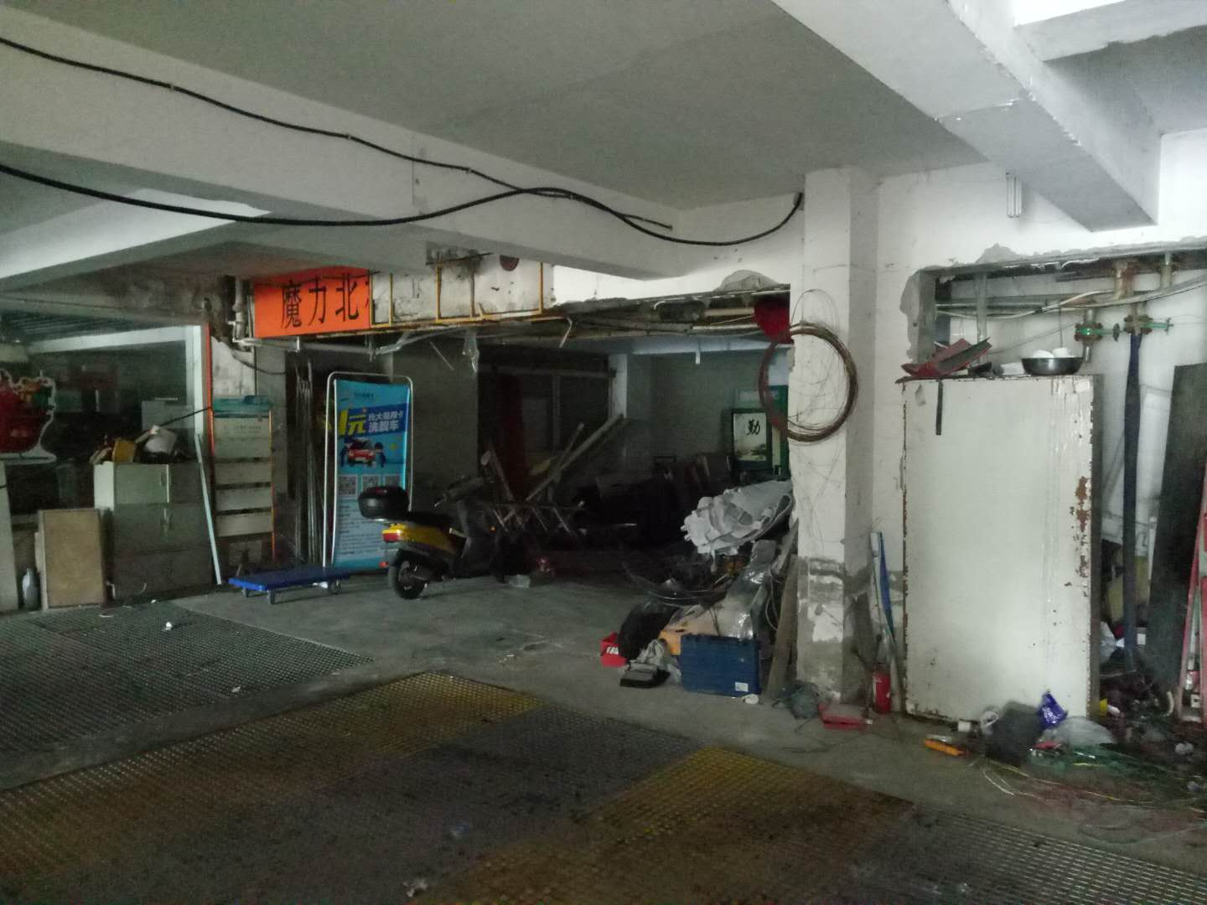
估价对象车辆维修店无证部分室内照片

